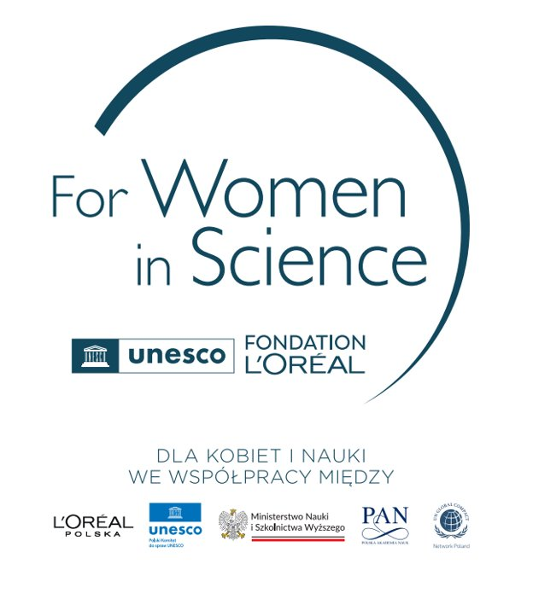

Program L’Oréal-UNESCO Dla Kobiet i Nauki
INFORMACJE O PROGRAMIE W POLSCE

Celem programu L’Oréal-UNESCO Dla Kobiet i Nauki jest promowanie osiągnięć naukowych utalentowanych badaczek, zachęcanie ich do kontynuacji prac, zmierzających do rozwoju nauki oraz udzielenie im wsparcia finansowego, przyznawanego w formie stypendium. Partnerami programu są Polski Komitet do spraw UNESCO, Ministerstwo Nauki i Szkolnictwa Wyższego, Polska Akademia Nauk oraz UN Global Compact Network Poland. Stypendia przyznaje niezależne Jury, w którego skład wchodzą wybitni przedstawiciele i przedstawicielki polskiej nauki.

Przewodnicząca Jury
- prof. dr hab. Ewa Łojkowska (biotechnologia roślin, mikrobiologia)

Członkinie i Członkowie Jury:
- prof. dr hab. Małgorzata Czyż (biologia molekularna)
- prof. dr hab. Waleria Hryniewicz (medycyna)
- prof. dr hab. Tomasz Janowski (weterynaria)
- prof. dr hab. Alicja Józkowicz (biologia molekularna)
- prof. dr hab. Adam Jaworski (mikrobiologia, genetyka)
- prof. dr hab. Andrzej Legocki (biotechnologia)
- prof. dr hab. Wiesław Gruszecki (biofizyka)

Członkini i Członkowie Jury z ramienia Polskiego Komitetu do spraw UNESCO:
- prof. dr hab. Ewa Bartnik (genetyka, biologia molekularna)
- prof. dr hab. Maciej Nałęcz (biochemia)
- prof. dr hab. Jerzy Duszyński (biochemia)

Członkinie i Członek Jury wskazani przez Ministra Nauki i Szkolnictwa Wyższego w 2012 roku:
- prof. dr hab. Iwona Hus (onkologia)
- prof. dr hab. Olga Haus (genetyka)
- prof. dr hab. Maciej Banach (kardiologia)

Członkini i Członkowie Jury z ramienia Polskiej Akademii Nauk:
- prof. dr hab. Elżbieta Frąckowiak (chemiczne źródła prądu i elektrochemia)
- prof. dr hab. Krzysztof Pachucki (fizyka teoretyczna, optyka kwantowa, fizyka atomowa)
- prof. dr hab. Grzegorz Węgrzyn (biologia molekularna)

Idea powstania krajowego programu stypendialnego zrodziła się wiosną 2000 roku, z inicjatywy trzech osób: prof. dr hab. Anny J. Podhajskiej, Marii Majdrowicz, ówczesnej dyrektorki ds. komunikacji korporacyjnej L’Oréal Polska oraz Erica Royera, ówczesnego prezesa L’Oréal Polska. Powołano wtedy dziewięcioosobowe Jury, na którego czele stanęła prof. dr hab. Anna J. Podhajska. Polska była drugim po Francji krajem, który stworzył lokalną edycję programu. Pierwsze stypendia w ramach programu, wręczono w Polsce w 2001 roku.
Uroczyste gale przyznania stypendiów w ramach programu organizowane były we współpracy z najważniejszymi instytucjami kultury – m.in. na terenie Zamku Królewskiego czy w Państwowym Muzeum Etnograficznym w Warszawie. W ramach działalności programu, sylwetki oraz osiągnięcia naukowe wybitnych polskich badaczek są od lat promowane w mediach i środowisku naukowym. Obecnie Polska jest jednym ze 140 krajów, w których co roku przyznawane są stypendia dla utalentowanych naukowczyń. W ciągu 24. lat istnienia programu, stypendia otrzymało aż 129 badaczek, które rozwijają się w różnych dziedzinach nauki, a ich osiągnięcia są dostrzegane i komentowane także w innych krajach.
Więcej informacji: www.lorealdlakobietinauki.pl

L’Oréal-UNESCO For Women in Science
INFORMACJE O PROGRAMIE GLOBALNYM

Od 1998 roku Fundacja L’Oréal i UNESCO wspólnie działają na rzecz promowania kobiet w nauce poprzez tworzenie programów, które stawiają naukowczynie w centrum uwagi i wspierają ich osiągnięcia.
W ciągu 26 lat globalnego Programu L'Oréal-UNESCO For Women in Science wręczono stypendia ponad 4400 utalentowanym kobietom na całym świecie – w ramach 53 programów lokalnych, obecnych w ponad 140 krajach na świecie. Rocznie przyznawanych jest ponad 250 stypendiów. W prace zaangażowanych jest ponad 50 instytucji naukowych z całego świata i 500 współpracujących naukowców i naukowczyń. Poza lokalnymi programami stypendialnymi, każdego roku 5 kobiet otrzymuje nagrodę L'Oréal-UNESCO For Women in Science Award za wybitne osiągnięcia naukowe. Przez 26 lat nagrodzono 137 kobiet.

Dotychczas aż 7 laureatek globalnego programu L'Oréal-UNESCO For Women in Science Awards otrzymało Nagrody Nobla. Były to: Christiane Nüsslein-Volhard (Nagroda Nobla w dziedzinie medycyny w 1995 r.), Ada Yonath (Nagroda Nobla w dziedzinie chemii w 2009 r.), Elizabeth H. Blackburn (Nagroda Nobla w dziedzinie medycyny w 2009 r.), Emmanuelle Charpentier (Nagroda Nobla w dziedzinie chemii w 2020 r.), Jennifer A. Doudna (Nagroda Nobla w dziedzinie chemii w 2020 r.).
W październiku 2023 roku do znakomitego grona noblistek dołączyły dwie wybitne uczone - profesor Katalin Karikó i profesor Anne L'Huillier, także laureatki globalnego Programu L'Oréal-UNESCO For Women in Science Awards. Profesorka biochemii, Katalin Karikó, została nagrodzona za swoją pracę, która umożliwiła opracowanie szczepionek mRNA przeciwko Covid-19. Profesorka fizyki atomowej, Anne L'Huillier została doceniona za metody eksperymentalne, które generują attosekundowe impulsy światła do badania dynamiki elektronów w materii.
Wieloletnie działania prowadzone przez L'Oréal wspólnie z partnerami, pomagają wzmacniać równość płci w nauce, podkreślając pracę badawczą wybitnych naukowczyń, pomagając kobietom w rozwijaniu zdolności w kierunku przywództwa naukowego oraz inspirując kolejne pokolenia badaczek.
Więcej informacji: www.forwomeninscience.com

Kontakt dla mediów
L’Oréal Polska  Barbara Stępień  Dyrektorka Komunikacji Korporacyjnej  Menedżerka Programu Dla Kobiet  i Nauki (For Women in Science)  tel. 509 526 026  barbara.stepien@loreal.com | Biuro prasowe  Programu Dla Kobiet i Nauki  Joanna Trakul  On Board Think Kong  tel. 511 532 142  jtrakul@obtk.pl

